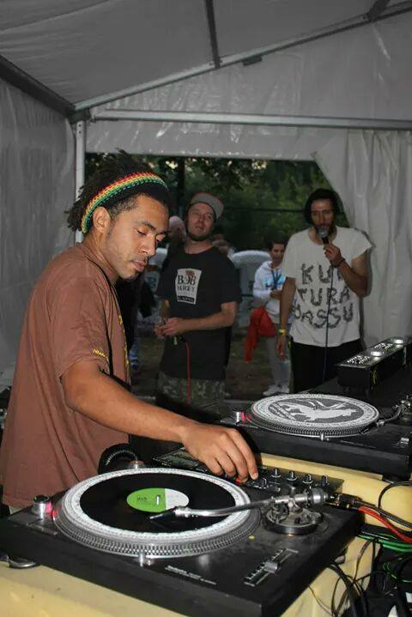

9 stycznia zagrają u nas gościnnie
RUFF PUFF SOUND SYSTEM!!!!

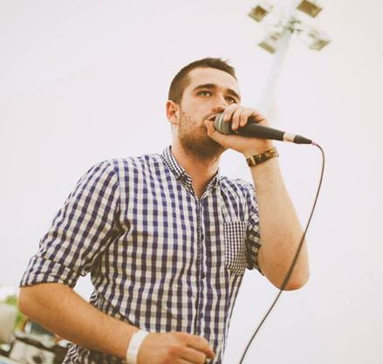

9 stycznia zagra u nas bydgoski raper
PERSON!!!!

